车钥匙接受侧界面说明
撰写：出行产品组。补充给开发：被分享人那一侧的界面与交互，配合主需求稿一起看。

一、接受页
被分享人收到推送，点进来看到的是一张车辆信息卡：车型与车主昵称、给到的权限范围、有效期到哪天。页面只有一个主动作「添加到钱包」（图 1）：
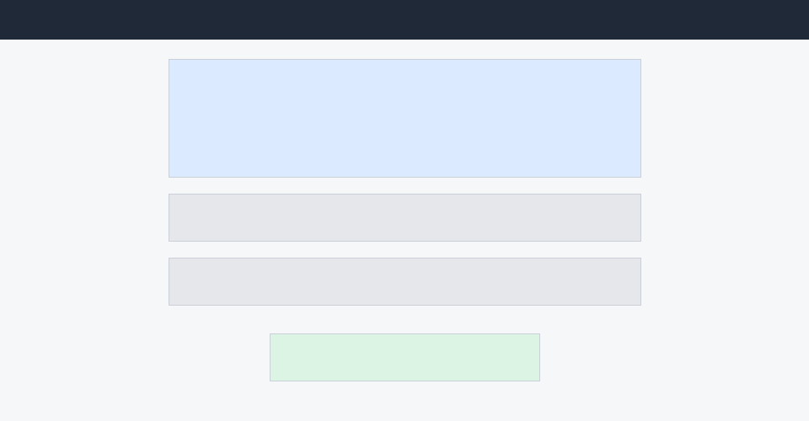
图 1 接受页
暂不添加就保持待接受，72 小时后自动作废——接受页不设「拒绝」按钮，不想要就放着。

二、添加之后
添加成功后钥匙卡片进入对方的钱包卡包，卡片详情里能看到权限范围和有效期；权限之外的功能不出现在对方的操作面上，而不是置灰。

三、可读性要求
位置 | 要求
车辆信息卡 | 先讲清这是谁分享的、能用到什么时候，再给添加按钮
权限范围 | 写人话：「能开门、能开走」而不是档位代号
全局 | 深色主题与大字体下，车辆信息与主按钮保持可读可点

